НАША СТРАНА – РОССИЯ!
Нет края на свете красивей,
Нет Родины в мире светлей!
Россия, Россия, Россия, –
Что может быть сердцу милей?

Патриотизм – это чувство любви к Родине. Исторически сложилось так, что любовь к Родине во все времена в Российском государстве была чертой национального характера. Но в силу последних перемен все более заметной стала утрата нашим обществом традиционного российского патриотического сознания.

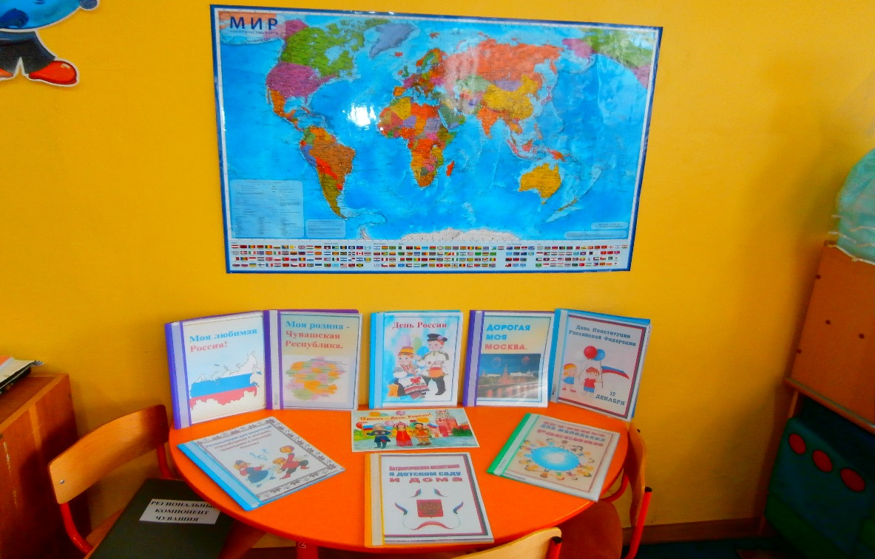

В связи с этим очевидна неотложность решения острейших проблем воспитания патриотизма в работе с детьми дошкольного возраста. Формирование патриотических чувств у детей дошкольного возраста - одна из задач нравственного воспитания. Воспитание отношения к Родине начинается с детства, когда закладываются основы ценностного отношения к окружающему миру. Задача взрослых заключается в том, чтобы не только вызвать в детях чувство восхищения родным городом, родной страной, но и чувства уважения к своему народу, чувство гордости за свою страну. 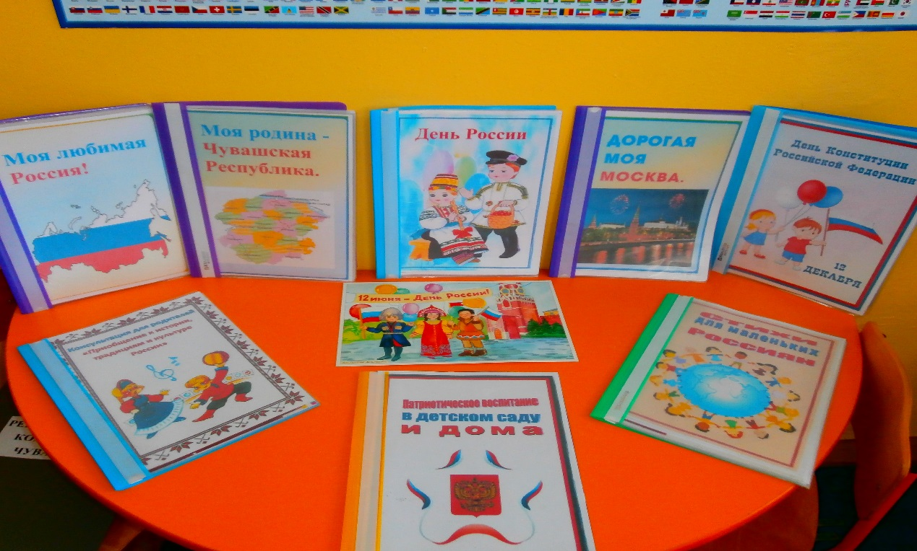
Дети - наше будущее. И не зависимо от того, какие пути и средства патриотического воспитания мы будем использовать, делать это мы должны постоянно. Главное - зародить в детях это великое чувство - быть гражданином своей родины. 